**ПРАКТИЧЕСКОЕ ЗАДАНИЕ № 9**

«Виртуальные локальные сети»

**1.**

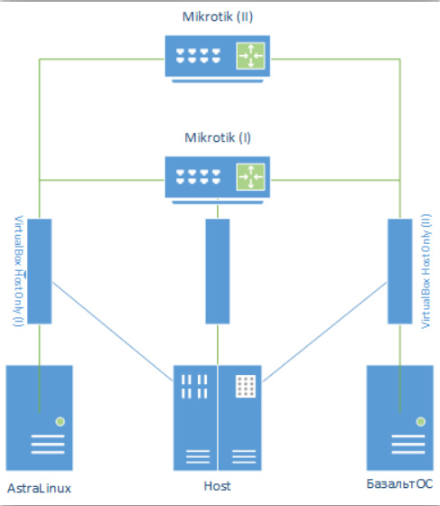

Схема выходит такая же, как и в предыдущей лабораторной, соответственно у меня правильно настроена конфигурация.

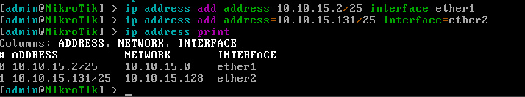

Это кстати микротик1

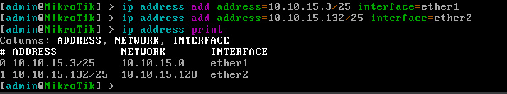

Это кстати микротик2

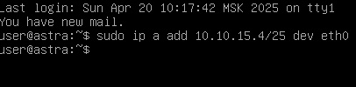

Астра

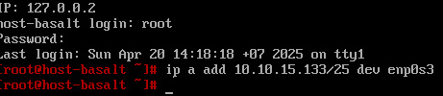

Базальт

Пинг микротика 1:

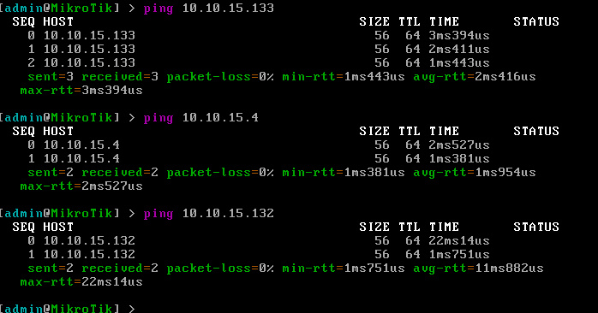

Пинг микротика 2:

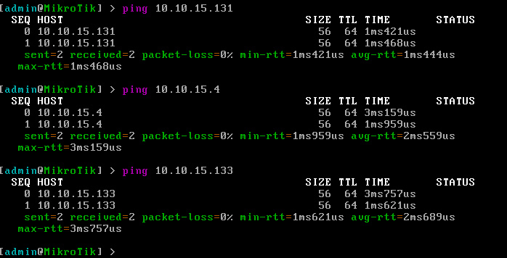

С Астра-Линукса пингуются:

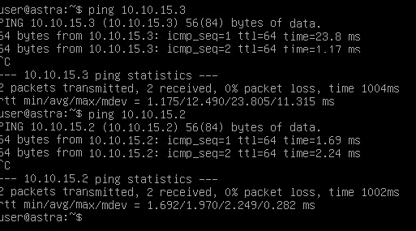

С БазальтОс пингуются:

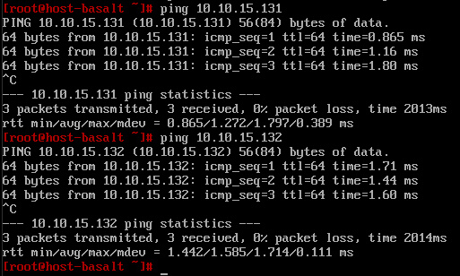

**2.**

Ну теперь мост для микротик1:

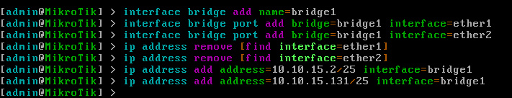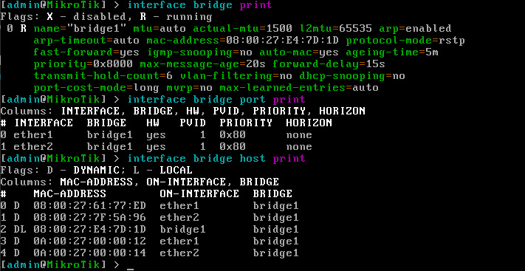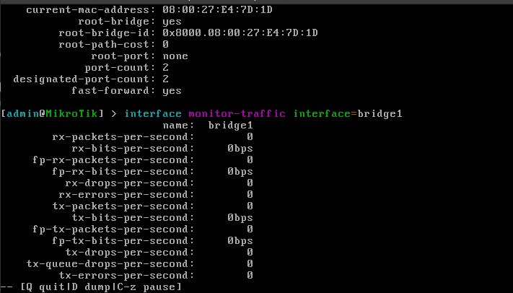

Команды:

/interface bridge print

/interface bridge port print

/interface bridge host print

/interface bridge monitor bridge1

/interface monitor-traffic interface=bridge1

Теперь все интерфейсы в мосту будут в одном широковещательном домене, поэтому все устройства в обоих исходных подсетях смогут пинговать друг друга, так как мост объединяет сети на канальном уровне.

**3.**

Настройка VLAN на mikrotik-01

/interface bridge vlan add bridge=bridge1 vlan-ids=2 untagged=ether2 tagged=ether1

/interface vlan add interface=bridge1 name=vlan2 vlan-id=2

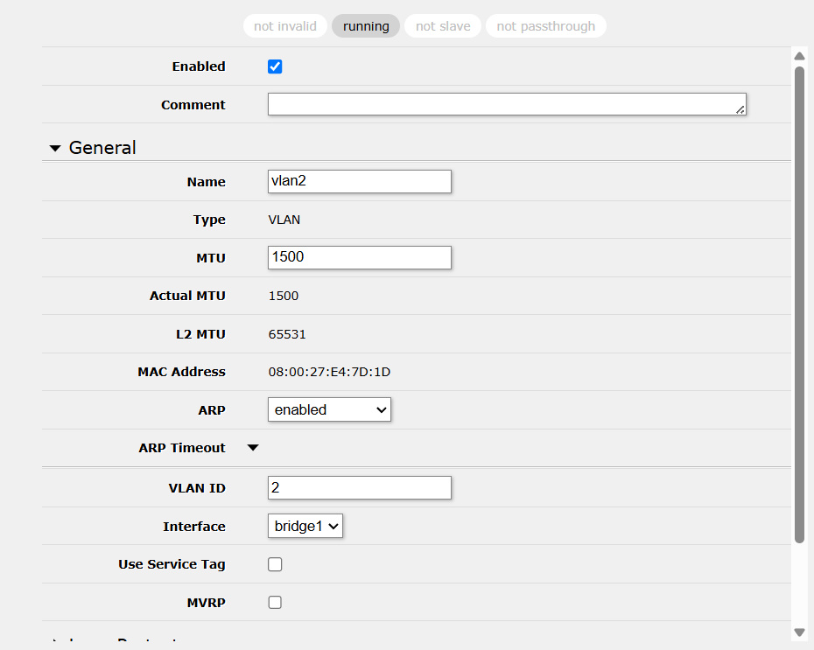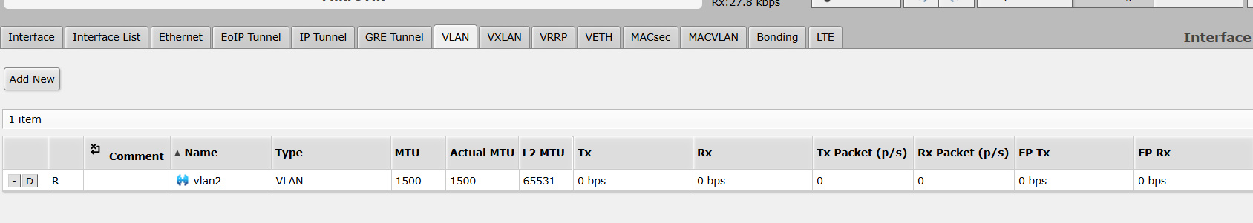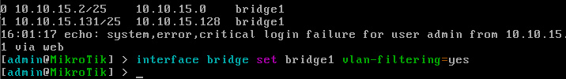

Теперь трафик между vboxnet-2 и другими сетями будет тегироваться VLAN ID=2. Хост-машина в vboxnet-2 будет видеть только трафик с тегом VLAN 2.

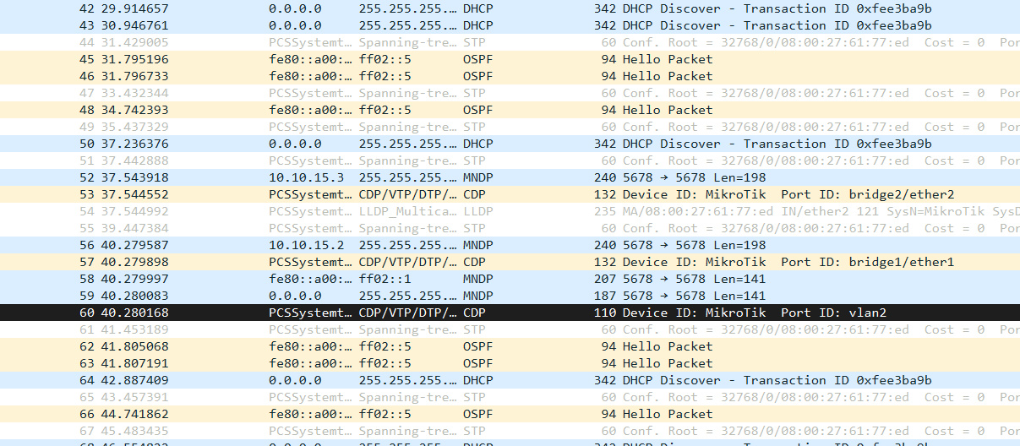

**4.**

Настройка vlan2 для микротика1

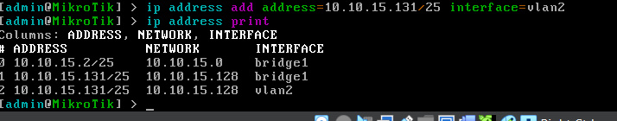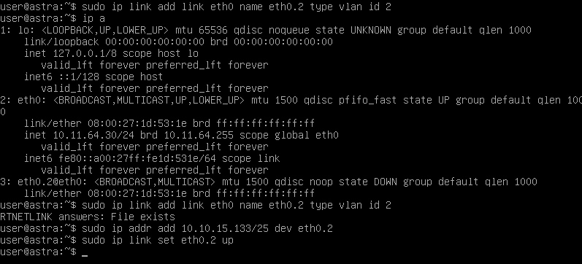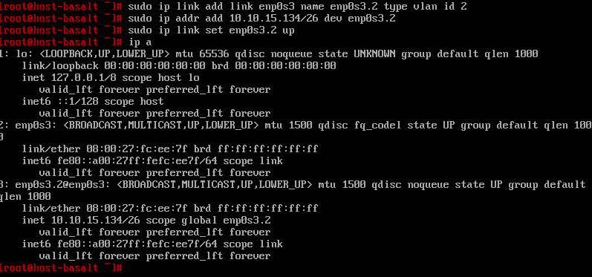

В vboxnet-0 трафик будет тегированным (VLAN ID=2)

В сетях vboxnet-0 и vboxnet-1 трафик будет тегирован VLAN ID 2.

В сети vboxnet-2 тег VLAN 2 будет удалён (из-за pvid=2), и трафик будет передаваться без тега.

